Настройка пульта HS11A-1

- Внешний вид
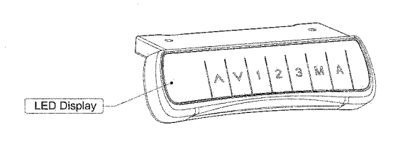
- Назначение кнопок и дисплей
- Цифровой LED дисплей с обозначением текущей высоты
- ∆ - Кнопка управления «вверх»
- V - Кнопка управления «вниз»
- 1-2-3 – три кнопки памяти высоты
- М – кнопка управления / настройки памяти
- А – установка напоминания о смене высоты столешницы

- Настройка памяти высоты
- Выставите необходимую высоту для запоминания
- Нажмите кнопку «М», на дисплее загорится надпись «S-»
- Нажмите выбранную кнопку 1, 2 или 3, на дисплее загорится надпись «S-1», «S-2» или «S-3». Данное положение введено в память
- Теперь можно пользоваться выбранной цифрой для выставления заданной высоты

- Настройка напоминания о смене высоты
- Нажмите кнопку «А» для начала работы. На дисплее загорится «ON» (включено)
- Через 2 секунды кнопками «вверх» и «вниз» выставите необходимо время. По умолчанию время будет составлять 45 мин, на дисплее «_45». Настроить время возможно только при мигающих цифрах. После выставления времени нажмите любую кнопку для запоминания или подождите 5 сек. Время запомнится автоматически.
- Во время обратного отсчета любое изменение положения столешницы запустит его заново.
- По окончанию обратного отсчета, на дисплее появится «00», спустя 10 секунд Вы услышите звуковой сигнал, напоминающий о необходимости смены высоты столешницы и перезапуске счетчика обратного отсчёта.
- Если смена высоты не нужна, нажмите любую кнопку для перезапуска отсчета в течение 10 секунд после звукового сигнала
- При отсутствии каких-либо действий повторный звуковой сигнал будет через 5 мин.
- Потом система автоматически перейдет в «спящий режим» - напоминания приходить не будут
- Для отключения напоминаний в ручном режиме нажмите кнопку «А» и удерживайте 3 секунды. На дисплее загорится «OFF» (выключено)

- Аварийные ситуации
- Перезагрузка. Если дисплей показывает «ASR», кнопкой «вниз» опустите столешницу до самого нижнего положения. После отскока столешницы произойдет перезагрузка
- Если дисплей показывает ошибки «Е01» или «Е02», действие нужно повторить не ранее, чем через 18 мин.
- Если кнопка «вниз» не работает, проверьте, что на пути хода столешницы нет препятствий. В крайнем случае, отключите питание не менее, чем на 10 секунд и по факту подключения проведите ПЕРЕЗАГРУЗКУ (см выше)
- Если произошедший случай не описан, свяжитесь с поставщиком
- Если дисплей показывает неверную высоту, зажмите и удерживайте кнопки «М» + «вниз» в течение 3х секунд. Если все выполнено верно, произойдет сброс настроек и пуль издаст двойной звуковой сигнал.

